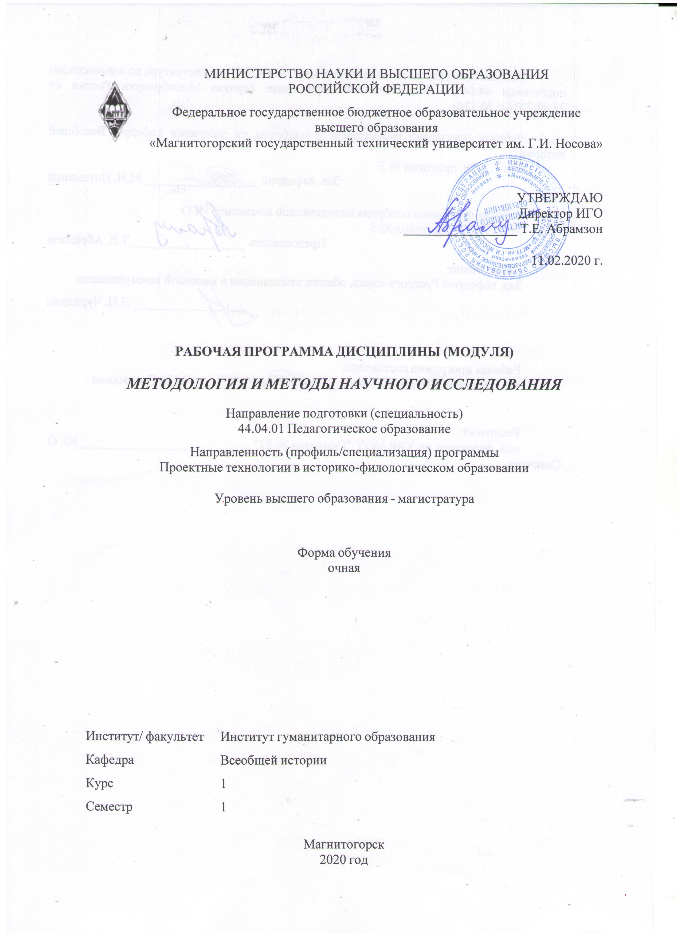

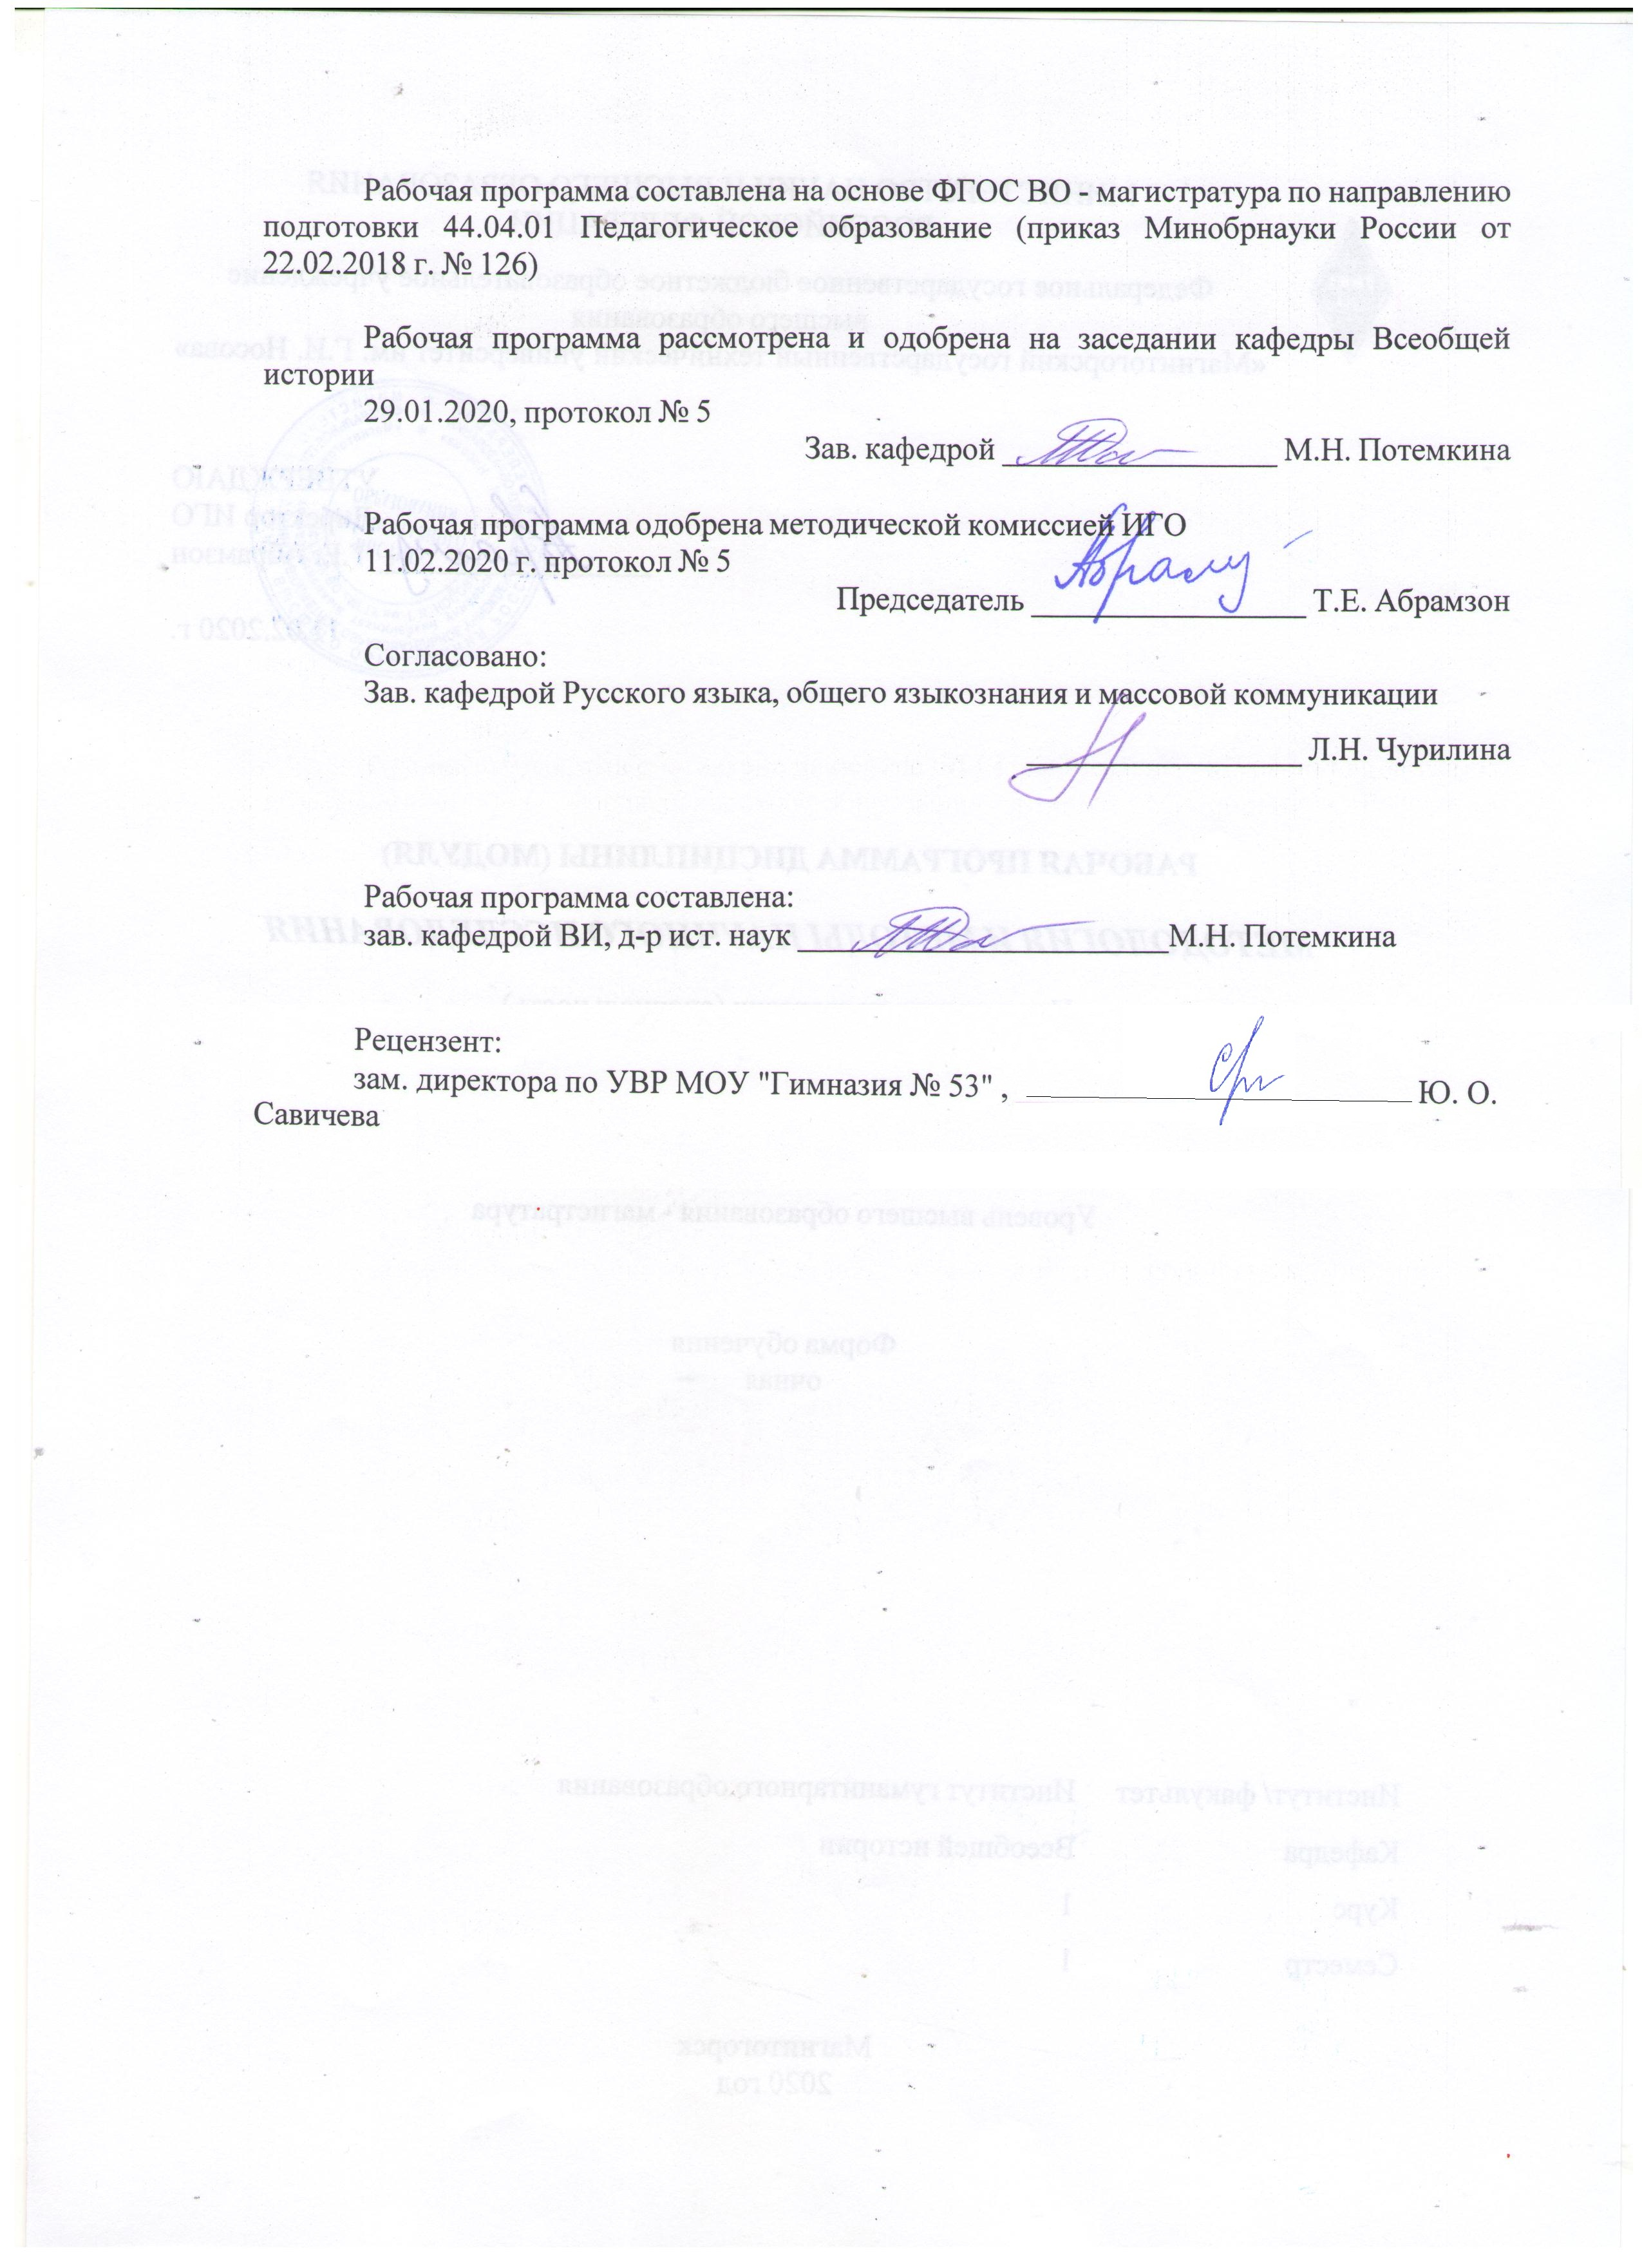

|  |  |
| --- | --- |
| **Лист** **актуализации** **рабочей** **программы** | |
|  |  |
|  | |
|  |  |
|  | |
|  |  |
| Рабочая программа пересмотрена, обсуждена и одобрена для реализации в 2021 - 2022 учебном году на заседании кафедры Всеобщей истории | |
|  |  |
|  | Протокол от __ __________ 20__ г. № __  Зав. кафедрой _________________ М.Н. Потемкина |
|  |  |
|  | |
|  |  |
|  | |
|  |  |
| Рабочая программа пересмотрена, обсуждена и одобрена для реализации в 2022 - 2023 учебном году на заседании кафедры Всеобщей истории | |
|  |  |
|  | Протокол от __ __________ 20__ г. № __  Зав. кафедрой _________________ М.Н. Потемкина |

|  |  |
| --- | --- |
| **1** **Цели** **освоения** **дисциплины** **(модуля)** | |
| Целями освоения дисциплины «Методология и методы научного исследования» являются: формирование универсальных компетенций на основе объединения ключевых проблем методологии науки с практикой осуществления научного исследования в области историко-филологических наук. | |
|  |  |
| **2** **Место** **дисциплины** **(модуля)** **в** **структуре** **образовательной** **программы** | |
| Дисциплина Методология и методы научного исследования входит в обязательую часть учебного плана образовательной программы.  Для изучения дисциплины необходимы знания (умения, владения), сформированные в результате изучения дисциплин/ практик: | |
| Для изучения дисциплины необходимы знания (умения, владения), сформированные в результате изучения дисциплин бакалавриата: Теории и методологии истории, Продвижение научной продукции, Выполнение и защита выпускной квалификационной работы. | |
| Знания (умения, владения), полученные при изучении данной дисциплины будут необходимы для изучения дисциплин/практик: | |
| Учебная - научно-исследовательская работа | |
| Подготовка к сдаче и сдача государственного экзамена | |
| Производственная - научно-исследовательская работа | |
| Производственная - преддипломная практика | |
| Выполнение и защита выпускной квалификационной работы | |
| Современные научно-исследовательские технологии | |
| Проектирование технологий по сбору и систематизации информации в историко-филологическом образовании | |
| Мотивационные образовательные технологии на различных этапах историко-филологического образования | |
| Проектирование ресурсосберегающих образовательных технологий в историко-филологическом образовании | |
| Производственная - практика по получению профессиональных умений и опыта профессиональной деятельности | |
|  |  |
| **3** **Компетенции** **обучающегося,** **формируемые** **в** **результате** **освоения**  **дисциплины** **(модуля)** **и** **планируемые** **результаты** **обучения** | |
| В результате освоения дисциплины (модуля) «Методология и методы научного исследования» обучающийся должен обладать следующими компетенциями: | |
|  |  |
| Код индикатора | Индикатор достижения компетенции |
| УК-1 Способен осуществлять критический анализ проблемных ситуаций на основе системного подхода, вырабатывать стратегию действий | |
| УК-1.1 | Анализирует проблемную ситуацию как систему, выявляя ее составляющие и связи между ними |
| УК-1.2 | Критически оценивает надежность источников информации, работает с противоречивой информацией из разных источников, определяет пробелы в информации, необходимой для решения проблемной ситуации, и проектирует процессы по их устранению |
| УК-1.3 | Разрабатывает и содержательно аргументирует стратегию решения проблемной ситуации на основе системного и междисциплинарного подходов; строит сценарии реализации стратегии, определяя возможные риски и предлагая пути их устранения |
| УК-6 Способен определять и реализовывать приоритеты собственной деятельности и способы ее совершенствования на основе самооценки | |

|  |  |
| --- | --- |
| УК-6.1 | Определяет образовательные потребности и способы совершенствования собственной (в том числе профессиональной) деятельности на основе самооценки |
| УК-6.2 | Выбирает и реализует с использованием инструментов непрерывного образования возможности развития профессиональных компетенций и социальных навыков |
| УК-6.3 | Выстраивает гибкую профессиональную траекторию с учетом накопленного опыта профессиональной деятельности, динамично изменяющихся требований рынка труда и стратегии личного развития |
| ОПК-8 Способен проектировать педагогическую деятельность на основе специальных научных знаний и результатов исследований | |
| ОПК-8.1 | Руководствуется основными принципами и процедурами научного исследования, методами критического анализа и оценки научных достижений и исследований в области педагогики, специальных дисциплин экспериментальными и теоретическими методами научно-исследовательской деятельности |
| ОПК-8.2 | Анализирует методы научных исследований в целях решения исследовательских и практических задач, осуществляет обоснованный выбор методов для проведения научного исследования в области педагогики |
| ОПК-8.3 | Самостоятельно определяет педагогическую задачу и проектирует процесс ее решения; разрабатывает методологически обоснованную программу научного исследования, организует научное исследование в области педагогики |

|  |  |  |  |  |  |  |  |  |  |
| --- | --- | --- | --- | --- | --- | --- | --- | --- | --- |
|  | **4.** **Структура,** **объём** **и** **содержание** **дисциплины** **(модуля)** | | | | | | | | |
| Общая трудоемкость дисциплины составляет 3 зачетных единиц 108 акад. часов, в том числе:  – контактная работа – 37 акад. часов:  – аудиторная – 36 акад. часов;  – внеаудиторная – 1 акад. часов  – самостоятельная работа – 71 акад. часов;  Форма аттестации - зачет | | | | | | | | | |
|  |  |  |  |  |  |  |  |  |  |
| Раздел/ тема  дисциплины | | Семестр | Аудиторная  контактная работа  (в акад. часах) | | | Самостоятельная работа студента | Вид самостоятельной  работы | Форма текущего контроля успеваемости и  промежуточной аттестации | Код компетенции |
| Лек. | лаб.  зан. | практ. зан. |
| 1. Педагог - исследователь в современном обществе | | |  | | | | | | |
| 1.1 Роль гуманитарного знания в современном глобальном мире. | | 1 | 4 |  | 2 | 11 | − Подготовка к семинарскому занятию.   Самостоятельное изучение учебной и научно литературы. | Семинарское занятие | УК-1.1, УК-1.2, УК-1.3, УК-6.1, УК-6.3, ОПК-8.1, ОПК-8.2, ОПК-8.3 |
| 1.2 Репрезентация образа учителя в отражении визуальных источников. | | 2 |  | 2 | 12 | − Подготовка к семинар-скому занятию.   Самостоятельное изучение учебной и научно литературы. | Семинарское занятие | УК-1.1, УК-1.2, УК-1.3, УК-6.1, УК-6.3, ОПК-8.1, ОПК-8.2, ОПК-8.3 |
| Итого по разделу | | | 6 |  | 4 | 23 |  |  |  |
| 2. Стратегия и методы решения исследовательских задач | | |  | | | | | | |
| 2.1 Научные методы в историко-филологическом исследовании. | | 1 | 4 |  | 4 | 12 | − Подготовка к семинар-скому занятию.   Самостоятельное изучение учебной и научно литературы. | Семинарское занятие | УК-1.1, УК-1.2, УК-1.3, УК-6.1, УК-6.3, ОПК-8.1, ОПК-8.2, ОПК-8.3 |
| 2.2 Применение метода контент-анализа в гуманитарных исследованиях. | | 2 |  | 4 | 12 | − Подготовка к семинар-скому занятию.   Самостоятельное изучение учебной и научно литературы. | Семинарское занятие | УК-1.1, УК-1.2, УК-1.3, УК-6.1, УК-6.3, ОПК-8.1, ОПК-8.2, ОПК-8.3 |
| 2.3 Использование компьютерных технологий в историко-филологических исследованиях. | | 2 |  | 4 | 12 | − Подготовка к семинар-скому занятию.  Самостоятельное изучение учебной и научно литературы. | Семинарское занятие | УК-1.1, УК-1.2, УК-1.3, УК-6.1, УК-6.3, ОПК-8.1, ОПК-8.2, ОПК-8.3 |
| 2.4 Логика подготовки и структура магистерской диссертации. | | 4 |  | 2 | 12 | − Подготовка к семинар-скому занятию.   Самостоятельное изучение учебной и научно литературы. | Семинарское занятие | УК-1.1, УК-1.2, УК-1.3, УК-6.1, УК-6.3, ОПК-8.1, ОПК-8.2, ОПК-8.3 |
| Итого по разделу | | | 12 |  | 14 | 48 |  |  |  |
| Итого за семестр | | | 18 |  | 18 | 71 |  | зачёт |  |
| Итого по дисциплине | | | 18 |  | 18 | 71 |  | зачет |  |

|  |
| --- |
| **5** **Образовательные** **технологии** |
|  |
| Для успешного освоения дисциплины применяются различные образовательные технологии, которые обеспечивают достижение планируемых результатов обучения согласно основной образовательной программе, с учетом требований к объему занятий в интерактивной форме. Преподавание дисциплины предусматривает следующие формы организации учебного процесса:  Лекция-передача учебной информации от преподавателя к студентам с использованием компьютерных и технических средств, направленная на приобретение студентами новых теоретических и фактических знаний.  Лекция-визуализация – изложение содержания сопровождается презентацией (демонстрацией учебных материалов, представленных в различных знаковых системах, в т.ч. иллюстративных, графических, аудио- и видеоматериалов).  Практические занятия реализуются как на основе традиционных технологий (семинарское занятие), так и с применением технологий проблемного обучения (кейс-метод), игровых технологий (деловая игра).  Практическое занятие на основе кейс-метода – обучение в контексте моделируемой ситуации, воспроизводящей реальные условия научной, производственной, общественной деятельности. Обучающиеся должны проанализировать ситуацию, разобраться в сути про-блем, предложить возможные решения и выбрать лучшее из них. Кейсы базируются на ре-альном фактическом материале или же приближены к реальной ситуации.  Деловая игра – моделирование различных ситуаций, связанных с выработкой и принятием совместных решений, обсуждением вопросов в режиме «мозгового штурма», ре-конструкцией функционального взаимодействия в коллективе и т.п.  Самостоятельная работа–изучение студентами теоретического материала, подготовка к лекциям, семинарским занятиям, оформление конспектов лекций, написание рефератов и др. для приобретения новых теоретических и фактических знаний.  Консультация, тьюторство- индивидуальное общение преподавателя со студентом, руководство его деятельностью с целью передачи опыта, углубления теоретических и фактических знаний, приобретенных студентом на лекциях, в результате самостоятельной работы.  Преподавание дисциплины ведется с применением информационных технологий: используются электронные образовательные ресурсы (документы в электронном виде, размещенные в Учебной сети) при подготовке к лекциям, практическим занятиям.  Самостоятельная работа студентов предусматривает работу под руководством преподавателей в виде консультаций, а также предполагает использование фондов научно-технической библиотеки.  При проведении учебных занятий обеспечивается развитие у обучающихся навыков командной работы, межличностной коммуникации, принятия решений, лидерских качеств. |
|  |
| **6** **Учебно-методическое** **обеспечение** **самостоятельной** **работы** **обучающихся** |
| Представлено в приложении 1. |
|  |
| **7** **Оценочные** **средства** **для** **проведения** **промежуточной** **аттестации** |
| Представлены в приложении 2. |
|  |
| **8** **Учебно-методическое** **и** **информационное** **обеспечение** **дисциплины** **(модуля)** |
| **а)** **Основная** **литература:** |
|

|  |  |  |  |  |  |  |  |  |  |
| --- | --- | --- | --- | --- | --- | --- | --- | --- | --- |
| 1. Методология исторических исследований : практикум / составитель М. Н. Потемкина ; Магнитогорский гос. технический ун-т им. Г. И. Носова. - Магнитогорск : МГТУ им. Г. И. Носова, 2019. - 1 CD-ROM. - Загл. с титул. экрана. - URL : <https://magtu.informsystema.ru/uploader/fileUpload?name=4057.pdf&show=dcatalogues/1/1533549/4057.pdf&view=true> (дата обращения: 14.05.2020). - Макрообъект. - Текст : электронный. - Сведения доступны также на CD-ROM.  2. Байбородова, Л. В.  Методология и методы научного исследования : учебное пособие для вузов / Л. В. Байбородова, А. П. Чернявская. — 2-е изд., испр. и доп. — Москва : Издательство Юрайт, 2020. — 221 с. — (Высшее образование). — ISBN 978-5-534-06257-1. — Текст : электронный // ЭБС Юрайт [сайт]. — URL: <https://urait.ru/bcode/452322> (дата обращения: 01.11.2020). | | | | | | | | | |
|  | |  | |  | |  | |  | |
| **б)** **Дополнительная** **литература:** | | | | | | | | | |
| 1. Гребенюк, А. В.  Теория и методология истории. Цивилизациография : учебное пособие для вузов / А. В. Гребенюк, И. В. Колосова. — Москва : Издательство Юрайт, 2020. — 266 с. — (Высшее образование). — ISBN 978-5-534-08011-7. — Текст : электронный // ЭБС Юрайт [сайт]. — URL: <https://urait.ru/bcode/455700> (дата обращения: 01.11.2020).  2. Лебедев, С. А.  Методология научного познания : учебное пособие для вузов / С. А. Лебедев. — Москва : Издательство Юрайт, 2020. — 153 с. — (Высшее образование). — ISBN 978-5-534-00588-2. — Текст : электронный // ЭБС Юрайт [сайт]. — URL: <https://urait.ru/bcode/451542> (дата обращения: 01.11.2020). | | | | | | | | | |
|  | |  | |  | |  | |  | |
| **в)** **Методические** **указания:** | | | | | | | | | |
| Представлены в приложении 3. | | | | | | | | | |
|  | |  | |  | |  | |  | |
| **г)** **Программное** **обеспечение** **и** **Интернет-ресурсы:** | | | | | | | | | |
|  | | | | | | | | | |
|  | |  | |  | |  | |  | |
| **Программное** **обеспечение** | | | | | | | | | |
|  | | Наименование ПО | | № договора | | Срок действия лицензии | |  | |
|  | | MS Windows 7 Professional(для классов) | | Д-1227-18 от 08.10.2018 | | 11.10.2021 | |  | |
|  | | MS Windows 7 Professional (для классов) | | Д-757-17 от 27.06.2017 | | 27.07.2018 | |  | |
|  | | MS Office 2007 Professional | | № 135 от 17.09.2007 | | бессрочно | |  | |
|  | | FAR Manager | | свободно распространяемое ПО | | бессрочно | |  | |
|  | | 7Zip | | свободно распространяемое ПО | | бессрочно | |  | |
|  | |  | |  | |  | |  | |
| **Профессиональные** **базы** **данных** **и** **информационные** **справочные** **системы** | | | | | | | | | |
|  | | | Название курса | | Ссылка | |  | | |
|  | | Национальная информационно-аналитическая система – Российский индекс научного цитирования (РИНЦ) | | URL: <https://elibrary.ru/project_risc.as> p | |  | |
|  | | Поисковая система Академия Google (Google Scholar) | | URL: <https://scholar.google.ru/> | |  | |
|  | | Информационная система - Единое окно доступа к информационным ресурсам | | URL: <http://window.edu.ru/> | |  | |
| **9** **Материально-техническое** **обеспечение** **дисциплины** **(модуля)** | | | | | | | |
|  | |  | |  | |  | |
| Материально-техническое обеспечение дисциплины включает: | | | | | | | |
| Учебные аудитории для проведения занятий лекционного типа Доска, мультимедийные средства хранения, передачи и представления информации.  Учебные аудитории для проведения практических занятий, групповых и индивидуальных консультаций, текущего контроля и промежуточной аттестации Доска, мультимедийный проектор, экран  Учебные аудитории для выполнения курсового проектирования, помещения для самостоятельной работы обучающих-ся  Персональные компьютеры с пакетом MS Office, выходом в Интернет и с доступом в электронную ин-формационно-образовательную среду университета  Помещения для самостоятельной работы обучающихся  Персональные компьютеры с пакетом MS Office, выходом в Интернет и с доступом в электронную ин-формационно-образовательную среду университета  Помещение для хранения и профилактического обслуживания учебного оборудования  Стеллажи для хранения учебно-наглядных пособий и учебно-методической документации. | | | | | | | |
|

**Приложение № 1.**

**УЧЕБНО-МЕТОДИЧЕСКОЕ** **ОБЕСПЕЧЕНИЕ** **САМОСТОЯТЕЛЬНОЙ** **РАБОТЫ** **ОБУЧАЮЩИХСЯ**

**Перечень тем и вопросов для подготовки к занятиям и обсуждению в аудитории:**

**Тема № 1.** **Учёный – гуманитарий в современном глобальном мире.**

**Вопросы для обсуждения**

1. Историческая трансформация статуса учёного в обществе.
2. Портрет ученого – гуманитария (на выбор).
3. Личность учёного в современном обществе.
4. Научная этика и проблема ответственности ученого перед обществом.

*Индивидуальное задание:* эссе на тему – «Ученый– гуманитарий в современном глобальном мире».

**Тема № 2. Образ учителя в отечественном кинематографе (анализ визуальных источников).**

**Вопросы для обсуждения**

1. Что такое «визуальный источник». Какие бывают виды визуальных источников. Каковы особенности визуальных источников.
2. Выберите для просмотра отечественный художественный фильм любого года выпуска на школьную тему.
3. Проведите историко-литературный анализ фильма.

Список фильмов для просмотра:

«Весна на Заречной улице» (1956)

«Республика ШКИД»

«Доживём до понедельника» (1969)

«Большая перемена» (1972)

«Уроки французского» (1978)

«Ключ без права передачи»

«Перевод с английского»

«Вам и не снилось»

«Чучело»

«Дорогая Елена Сергеевна»

«Географ глобус пропил»

сериал «Школа»

«Училка»

«Расписание на послезавтра»

«Завтра была война»

«Дорогая Елена Сергеевна»

«Ключ без права передачи»

«4:0 в пользу Танечки»

«Первый учитель»

Вопросы для анализа образа учителя:

1. Общие данные о картине (название, год выхода, сценаристы и режиссеры, тема сюжета).
2. Отклики кинокритиков, журналистов, зрителей.
3. В какую историческую эпоху происходит действие фильма?
4. Профессиональный образ учителя в фильме. Тактические приемы обучения и воспитания, используемые учителем.
5. Образ учителя и педагогические коммуникативные ситуации. Взаимоотношения с коллегами, родителями, учениками.
6. Морально – психологический портрет учителя в фильме.
7. Какие исторические и нравственные проблемы поднимают создатели фильма?
8. Какие эпизоды произвели на вас наибольшее впечатление и почему?
9. С какими идеями авторов фильма вы согласны, а с какими нет?
10. Степень объективности художественного фильма как визуального источника для исследователя: правда и вымысел.

**Тема № 3-4. Научные методы в историко-филологическом исследовании.**

***«Метод решает судьбу дела» (акад. И.П. Павлов).***

**Вопросы для обсуждения**

1. Понятие «метод». Проблема классификации методов в научном исследовании.
2. Общенаучные методы (наблюдение, эксперимент, классификация, моделирование, анализ и синтез и др.).
3. Специфика конкретно-исторических методов (историко-генетический, историко-системный, историко- сравнительный, историко-типологический).
4. Филологические методы научного исследования (лингвистический анализ, литературоведческий анализ, семиотический метод, контекстологический метод, .
5. Компьютерные способы сбора и обработки данных в филологических и исторических исследованиях.
6. Применение методов других наук в исследовании (математические методы, моделирование, психологические методы, интервьюирование и т.д.)

**Тема № 5-6. Применение метода контент-анализа в гуманитарных исследованиях.**

**Вопросы для обсуждения**

1. Ознакомиться с теорией и методикой применения метода контент-анализа в научных исследованиях.
2. Проанализировать предложенную выборку статей (использование метода контент-анализа современными отечественными исследователями историками). Алгоритм анализа: какие источники используются? Какие темы разрабатываются (хронологические периоды, территориальные единицы, проблемы, направления исследований).
3. Привести пример использования метода контент-анализа в конкретном исследовании. (см. список литературы – выбрать одну)
4. Предложить вариант использования метода контент-анализа в своей ВКР.
5. Практическая работа (в качестве текстов для контент-анализа предлагаю принести текст по тематике своей НИР). Либо я предложу какой-то текст.

**Тема № 7. Использование компьютерных технологий в историко-филологических исследованиях.**

**Вопросы для обсуждения**

1. Компьютер как источник необходимой информации для научного исследования. Проблема верификации.
2. Современные компьютерные технологии для решения задач систематизации и хранения научных данных
3. Компьютер как аналитический инструмент, с помощью которого проводятся статистические расчеты, математическое и графическое моделирование, лексический анализ и т. д.;
4. Компьютер как помощник в создании и оформлении текстов научных трудов и презентаций.
5. Методы анализа количественных данных. Выполнение практических заданий.

Быть готовыми к общей дискуссии. Аргументировать своё мнение конкретными примерами.

**Тема № 8-9. Логика подготовки и структура магистерской диссертации.**

**Вопросы для обсуждения**

1. Научное исследование как процесс. Постановка цели и задач, актуальность и новизна исследования.
2. Основные этапы работы над магистерской диссертацией. Исследовательская эвристика.
3. Структура и особенности магистерской диссертации. Обоснование основных тезисов исследования. Структура введения. Выбор методологического подхода и методов исследования.
4. Правила написания текста. Требования к заключению.
5. Формы репрезентации научного знания. Процедура защиты магистерской диссертации.

**Приложение № 2.**

**ОЦЕНОЧНЫЕ** **СРЕДСТВА** **ДЛЯ** **ПРОВЕДЕНИЯ** **ПРОМЕЖУТОЧНОЙ** **АТТЕСТАЦИИ**

| Структурный элемент  компетенции | | Планируемые результаты обучения | Оценочные средства |
| --- | --- | --- | --- |
| УК-1: Способен осуществлять критический анализ проблемных ситуаций на основе системного подхода, вырабатывать стратегию действий | | | |
| УК-1.1 | Анализирует проблемную ситуацию как систему, выявляя ее составляющие и связи между ними | | **Перечень вопросов к зачету**   1. Наука как системное явление. Характерные признаки научного знания. 2. Главные особенности современного этапа развития науки. 3. Историческая трансформация статуса учёного в обществе. 4. Учёный –гуманитарий и педагог-исследователь в современном глобальном мире. 5. Научная этика и проблема ответственности ученого перед обществом. 6. Методы анализа визуальных источников. 7. Понятие «метод». Проблема классификации методов в научном исследовании. 8. Общенаучные методы (наблюдение, эксперимент, классификация, моделирование, анализ и синтез и др.). 9. Специфика конкретно-исторических методов (историко-генетический, историко-системный, историко- сравнительный, историко-типологический). 10. Филологические методы научного исследования (лингвистический анализ, литературоведческий анализ, семиотический метод, контекстологический метод, 11. Компьютерные способы сбора и обработки данных в филологических и исторических исследованиях. 12. Применение методов других наук в исследовании (математические методы, моделирование, психологические методы, интервьюирование и т.д.). 13. Применение метода контент-анализа в гуманитарных исследованиях. 14. Методы анализа количественных данных. 15. Научное исследование как процесс. Постановка цели и задач, актуальность и новизна исследования. 16. Основные этапы работы над магистерской диссертацией. Историческая эвристика. 17. Структура и особенности магистерской диссертации. Обоснование основных тезисов исследования. 18. Формы репрезентации научного знания. Процедура защиты магистерской диссертации. |
| УК-1.2 | Критически оценивает надежность источников информации, работает с противоречивой информацией из разных источников, определяет пробелы в информации, необходимой для решения проблемной ситуации, и проектирует процессы по их устранению | | Пример оценочных средств   1. Подберите 10 научных статей (по разделам «История», «Филология») с использованием визуальных источников. Оцените надежность использованных исследователями источников информации. |
| УК-1.3 | Разрабатывает и содержательно аргументирует стратегию решения проблемной ситуации на основе системного и междисциплинарного подходов; строит сценарии реализации стратегии, определяя возможные риски и предлагая пути их устранения | | Пример оценочных средств  Проектное задание по интервьюированию : разработать опросник и взять тематическое глубокое интервью у опытного школьного педагога с целью определить проблемные ситуации школьного образования в нашем городе. |
| УК-6: Способен определять и реализовывать приоритеты собственной деятельности и способы ее совершенствования на основе самооценки | | | |
| УК-6.1 | | Определяет образовательные потребности и способы совершенствования собственной (в том числе профессиональной) деятельности на основе самооценки | Пример оценочных средств  Изучите требования к магистерской диссертации. Выявите свои образовательные потребности и определите способы совершенствования навыков владения исследовательскими методами для написания вашей будущей магистерской диссертации. |
| УК-6.2 | | Выбирает и реализует с использованием инструментов непрерывного образования возможности развития профессиональных компетенций и социальных навыков | Пример оценочных средств   1. Составьте алгоритм для количественного контент-анализа СМИ для анализа образа историко-филологического образования в школьном образовании. |  | |
| УК-6.3 | | Выстраивает гибкую профессиональную траекторию с учетом накопленного опыта профессиональной деятельности, динамично изменяющихся требований рынка труда и стратегии личного развития | Пример оценочных средств  Проведите контент- анализ СМИ на тему «Образ школы и школьного образования в центральной прессе 2018г.»  1. Выбрать периодическое издание:  1.-городского уровня  2. регионального уровня  3. Общероссийского уровня (национал-патриотической направленности)  4. Общероссийского уровня (либеральной направленности)  5. Общероссийского уровня (проправительственной направленности)  6. молодёжное издание  Дать общую характеристику (год основания, учредители, тираж, тип издания, тематика разделов, целевая аудитория).  Подсчитайте частоту упоминаний по месяцам, тематику и тональность публикаций. Представьте результаты в виде графиков и цифровых таблиц. |  | |
| ОПК-8: Способен проектировать педагогическую деятельность на основе специальных научных знаний и результатов исследований | | | |  | Владеть | | Навыками реализации образовательных программ по истории |
| ОПК-8.1 | | Руководствуется основными принципами и процедурами научного исследования, методами критического анализа и оценки научных достижений и исследований в области педагогики, специальных дисциплин экспериментальными и теоретическими методами научно-исследовательской деятельности | Пример оценочных средств  Перечислите современные методы научного исследования, используемые в социально-гуманитарных науках. |
| ОПК-8.2 | | Анализирует методы научных исследований в целях решения исследовательских и практических задач, осуществляет обоснованный выбор методов для проведения научного исследования в области педагогики | Пример оценочных средств  Подготовьте презентации основных научно-исследовательских методов. В презентациях отразить происхождение и сущность метода, показать пошаговый механизм его использования, привести конкретные примеры. |  | |
| ОПК-8.3 | | Самостоятельно определяет педагогическую задачу и проектирует процесс ее решения; разрабатывает методологически обоснованную программу научного исследования, организует научное исследование в области педагогики | Пример оценочных средств  Сформулируйте педагогическую задачу своего научного проекта, разработайте методологически обоснованную программу научного исследования. |  | |

**б) Порядок проведения промежуточной аттестации, показатели и критерии оценивания:**

Промежуточная аттестация по дисциплине «Методология и методы научного исследования» включает теоретические вопросы, позволяющие оценить уровень усвоения обучающимися знаний и умений проводится в форме зачета.

**Критерии оценивания ответов на итоговом обсуждении**

Оценка **«зачтено»** ставиться при выполнении следующих требований:

* студент обнаруживает всестороннее, систематическое и глубокое знание учебно-программного материала, аргументировано излагает ответ на поставленный вопрос, проявляя творческие способности в понимании, изложении и использовании учебно-программного материла;
* дает развернутый, логически выстроенный ответ;
* использует научные определения понятий.
* ориентируется в основной и дополнительной литературе по курсу, при необходимости раскрывает и анализирует сведения по заданному вопросу из рекомендованных дополнительных источников, демонстрируя широкий кругозор, профессиональную эрудицию и заинтересованность данной проблемой;
* студент умело иллюстрирует фактами узловые вопросы проблемы;
* студент проявляет самостоятельность в оценке событий, концепций, идей, ссылаясь на разные точки зрения;
* в достаточном объеме выполнены и зачтены задания во время текущих занятий по предмету.

Оценка **«незачтено»** выставляется если студент:

* слабо владеет программным материалом;
* не может дать обоснование причинно-следственным связям, выстроить исторические факты, ответ излагается частично, без соблюдения логики;
* не дает научное определение понятий;
* не знает основных и дополнительных источников и литературы по курсу;
* не способен ответить на наводящие вопросы;
* не в полном объеме выполнил практические задания.

**Приложение № 3**

**РЕКОМЕНДАЦИИ ПО ВЫРАБОТКЕ НАВЫКОВ САМОСТОЯТЕЛЬНОЙ РАБОТЫ**

1. **Методические указания по подготовке к семинарским занятиям**

Подготовка обучающегося к практическому занятию осуществляется на основании плана раскрытия темы практического занятия, которое разрабатывается преподавателем на основе рабочей программы и доводится до сведения, обучающегося своевременно.

При подготовке к практическому занятию, обучающемуся необходимо изучить внимательно основные вопросы темы семинара. Важным условием успешной подготовки к практическому занятию является четкая организация самостоятельной работы студентов по изучению учебной и дополнительной литературы. Умение анализировать и применять для ответов на вопросы и решения задач и заданий полученные знания при самостоятельной подготовке в значительной степени определяет успешность

Освоения материала по дисциплине и формирование у обучающихся соответствующих компетенций.

Подготовка вопросов для самостоятельного изучения включает: изучение необходимой

Литературы (обязательной, дополнительной литературы, специальных периодических

изданий, Интернет-ресурсов), подготовку конспекта ответа, ответы на вопросы.

При подготовке к практическим занятиям важно:

использовать достаточно широкий диапазон массива информации, провести обзор

литературы и специальных изданий, составить каталог Интернет-ресурсов;

представить различные подходы, четко и полно определить рассматриваемые

понятия, выявить взаимосвязи понятий и явлений, взаимозависимости и связи с другими

вопросами;

грамотно структурировать материал, ясно, четко и логично его излагать, приводить

соответствующие примеры из практики, для иллюстрации положений, тезисов и выводов

использовать таблицы, схемы, графики, диаграммы.

1. **Методические рекомендации по подготовке к тестированию**

Обучающемуся прежде всего, следует внимательно изучить структуру теста, оценить

объем времени, выделяемого на данный тест, увидеть, какого типа задания в нем содержатся.

Это поможет настроиться на работу.

Лучше начинать отвечать на те вопросы, в правильности решения которых нет

сомнений, пока не останавливаясь на тех, которые могут вызвать долгие раздумья. Это

позволит успокоиться и сосредоточиться на выполнении более трудных вопросов.

Очень важно всегда внимательно читать задания до конца, не пытаясь понять условия

«по первым словам» или выполнив подобные задания в предыдущих тестированиях. Если

обучающийся не знает ответа на вопрос или не уверен в правильности, следует пропустить его и отметить, чтобы потом к нему вернуться.

Как правило, задания в тестах не связаны друг с другом непосредственно, поэтому

необходимо концентрироваться на данном вопросе и находить решения, подходящие именно к нему. Многие задания можно быстрее решить, если не искать сразу правильный вариант ответа, а последовательно исключать те, которые явно не подходят. Метод исключения позволяет в итоге сконцентрировать внимание на одном-двух вероятных вариантах.

Рассчитывать выполнение заданий нужно всегда так, чтобы осталось время на

проверку и доработку (примерно 1/3-1/4 запланированного времени). Тогда вероятность

описок сводится к нулю и имеется время, чтобы сосредоточиться на решении более трудных, которые вначале пришлось пропустить. Процесс угадывания правильных ответов желательно свести к минимуму, так как это чревато тем, что студент забудет о главном: умении использовать имеющиеся накопленные в учебном процессе знания.

Тест выполняется обучающимися самостоятельно во время практических (семинарских) занятий. Обучающийся имеет возможность самостоятельно подготовиться к

тестированию.

1. **Методические рекомендации по подготовке и написанию реферата**

Реферат – это самостоятельная письменная работа, анализирующая и обобщающая

публикации по заданной тематике, предполагающая выработку и обоснование собственной позиции автора в отношении рассматриваемых вопросов.

Работа над рефератом активизирует развитие самостоятельного, творческого мышления, учит применять полученные знания при анализе тех или иных правовых проблем. Реферат

готовится на основе исследования и изучения широкого круга первоисточников, монографий, статей, литературы и иного материала, нормативных правовых актов, обобщения личных наблюдений.

Публичное представление реферата сопровождается презентацией и небольшими тезисами в электронной форме. Тематика рефератов ежегодно обновляется. Список тем рефератов может быть расширен и уточнен при обсуждении и конкретизации с обучающимся.

Реферат должен содержать достаточное количество сносок. Текст реферата должен быть

набран шрифтом TimesNewRoman, 14, с полуторным межстрочным интервалом. Параметры страницы А4 должны быть стандартными. Общий объем реферата не должен быть менее 10 страниц. Несоблюдение этих требований может повлечь отказ преподавателя от проверки реферата и выставление за него отрицательной оценки.

Структура реферата:

1 Титульный лист.

2 Оглавление

Сразу после титульного листа должно идти оглавление. Реферат должен состоять из четырех

основных частей:

- введение,

- основная часть (она может состоять из нескольких глав),

- заключение,

- список использованных источников.

3 Основные требования к введению

Введение должно включать в себя краткое обоснование актуальности темы реферата, которая может быть связана с неразработанностью вопроса в науке, а также с многочисленными теориями и спорами, которые вокруг него возникают. В этой части необходимо также показать, почему данный вопрос может представлять научный интерес и какое может иметь практическое значение. Таким образом, тема реферата должна быть актуальна либо с научной точки зрения, либо из практических соображений. Очень важно выделить цель (или несколько целей) и задачи, которые требуется решить для реализации цели. Например, целью может быть показ разных точек зрения на ту или иную проблему, а задачами могут выступать описание ее характеристик с позиции ряда авторов, освещение ее практических последствий и т.д. Обычно одна задача ставится на один параграф реферата.

Введение может содержать также краткий обзор использованной литературы, в котором

указывается взятый из того или иного источника материал, анализируются его сильные и

слабые стороны. Объем введения обычно составляет 1-2 страницы текста.

4 Требования к основной части реферата

Основная часть реферата содержит материал, который отобран для рассмотрения проблемы.

Необходимо обратить внимание на обоснованность распределения материала на параграфы, умение формулировать их название, соблюдение логики изложения.

Основная часть реферата, кроме содержания, выбранного из разных научных источников, также должна включать в себя собственное мнение автора и самостоятельно сформулированные выводы, опирающиеся на приведенные факты.

5 Требования к заключению

Заключение – часть реферата, в которой формулируются выводы по параграфам, обращается внимание на выполнение поставленных во введении задач и целей (или цели). Заключение должно быть четким, кратким, вытекающим из основной части. Объем заключения - 2-3 страницы.

6 Основные требования к списку использованной литературы

Источники должны быть перечислены в алфавитной последовательности (по первым буквам фамилий авторов или по названиям сборников). Необходимо указать место издания, название издательства, год издания.

1. **Методические рекомендации по подготовке к зачету по дисциплине**

Ответ на зачете предусматривает устный ответ на теоретические вопросы.

При подготовке к зачету обучающийся обращается к пройденному материалу, сосредоточенному в конспектах лекций, учебниках и других источниках информации. Повторяя, обобщая, закрепляя и дополняя полученные знания, поднимает их на качественно-новый уровень — уровень системы совокупных данных, что позволяет ему понять логику всего предмета в целом. Новые знания обучающийся получает в ходе

самостоятельного изучения того, что не было изложено в лекциях и на семинарских занятиях.

Зачет как особая форма учебного процесса имеет свои особенности, специфические черты и некоторые аспекты, которые необходимо обучающемуся знать и учитывать в своей работе. Это, прежде всего:

• что и как запоминать при подготовке к зачету;

• по каким источникам и как готовиться;

• на чем сосредоточить основное внимание;

• каким образом в максимальной степени использовать программу курса;

• что и как записать, а что выучить дословно и т. п.

На зачете, как правило, проверяется не столько уровень запоминания обучающимся учебного материала, сколько то, насколько успешно он оперирует теми или иными научными понятиями и категориями, систематизирует факты, как умеет мыслить,

аргументировано отстаивать определенную позицию, объясняет и пересказывает заученную информацию.

Программу курса необходимо максимально использовать как в ходе подготовки, так и

на самом зачете. Ведь она включает в себя разделы, темы и основные проблемы, в рамках которых и формируются вопросы.

Оптимальным для подготовки к зачету является вариант, когда обучающийся начинает подготовку к нему с первых занятий по данному курсу.

При подготовке к зачету по наиболее сложным вопросам, ключевым проблемам и важнейшим понятиям необходимо сделать краткие письменные записи в виде тезисов, планов, определений. Особое внимание в ходе подготовки к зачету следует уделять конспектам лекций, ибо они обладают рядом преимуществ по сравнению с печатной продукцией. Как правило, они более детальные, иллюстрированные, что позволяет

оценивать современную ситуацию, отражать самую свежую научную и оперативную

информацию, отвечать на вопросы, интересующие аудиторию, в данный момент, тогда как при написании и опубликовании печатной продукции проходит определенное время, и

материал быстро устаревает.

В то же время подготовка по одним конспектам лекций недостаточна, необходимо

использовать и иную учебную литературу. Не следует бояться дополнительных и уточняющих вопросов на зачете. Они, как правило, задаются или помимо экзаменационного вопроса для выявления общей подготовленности, или в рамках билета для уточнения высказанной мысли.

1. **ПАМЯТКИ.**

**Обобщающая логическая схема изучения исторических явлений:**

1. Причины возникновения явления:

-противоречия, вызвавшие явление, необходимость их преодоления,

-потребности, интересы сторон, общественных сил, заинтересованность их в

разрешении противоречий.

2. Содержание явления, его развитие:

-важнейшие факторы, связанные с борьбой за разрешение противоречия,

-социальная направленность действий различных сил, борьба за разрешение

противоречий.

3. Причины определённого исхода (успеха или неуспеха) в развитии явления.

4. Последствия развития и значение явления:

-разрешение данным явлением назревших противоречий,

-влияние данного явления на общий процесс исторического развития.

**Правила конспектирования:**

1. Внимательно прочитайте текст. Попутно отмечайте непонятные места, новые слова,

имена, даты.

2. Наведите справки о лицах, событиях, упомянутых в тексте. При записи не забудьте

вынести справочные данные на поля.

3. При первом чтении текста составьте простой план. При повторном чтении

постарайтесь кратко сформулировать основное положение текста, отметив

аргументацию автора.

4. Заключительный этап конспектирования состоит из перечитывания ранее

отмеченных мест и их краткой последовательной записи.

5. При конспектировании надо стараться выразить авторскую мысль своими словами.

Стремитесь к тому, чтобы один абзац авторского текста был передан при

конспектировании одним, максимум двумя предложениями.

**Памятка по работе с текстом.**

Общие правила составления плана при работе с текстом:

1. Для составления плана необходимо прочитать текст про себя, продумать

прочитанное.

2. Разбить текст на смысловые части, озаглавить их. В заголовках надо передать

главную мысль каждого фрагмента

3. Проверить, отражают ли пункты плана основную мысль текста, связан ли

последующий пункт плана с предыдущим.

4. Проверить, можно ли, руководствуясь этим планом, раскрыть основную мысль

текста.